Министерство образования и науки РФ

Федеральное государственное автономное

образовательное учреждение высшего образования

«Национальный исследовательский университет ИТМО»

**факультет программной инженерии и компьютерной техники**

**ЛАБОРАТОРНАЯ РАБОТА №6**

по дисциплине

‘Администрирование систем и сетей’

***Выполнили:***

Студенты группы P34312

Соболев Иван

Верещагин Егор

***Желаемая оценка:*** 3

***Преподаватель:***

Максимов Андрей Николаевич



Санкт-Петербург, 2024

Оглавление

Создание WLAN 3

Топология 3

Конфигурирование 3

Проверка 7

Вывод 8

Создание WLAN

Топология

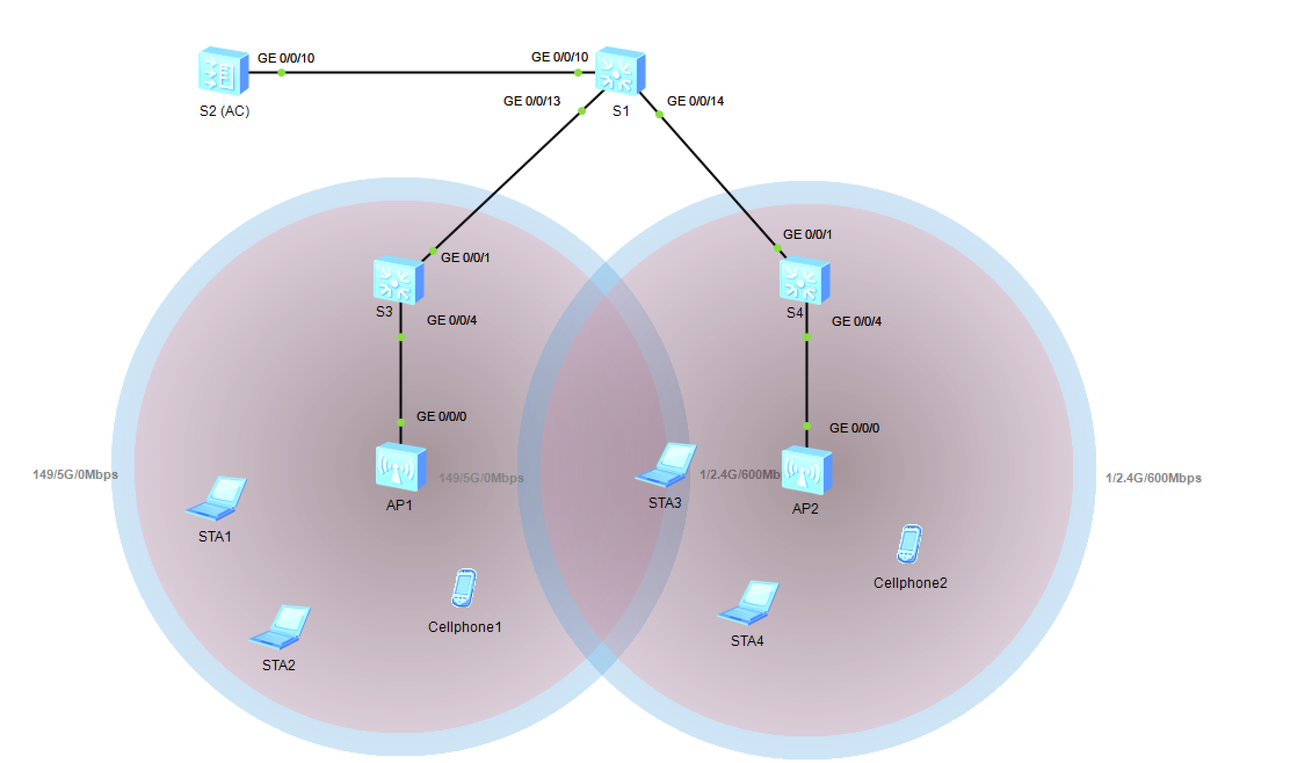

Конфигурирование

Настройка параметров проводной сети

Настройка VLAN:

[S1]vlan batch 100 101

Info: This operation may take a few seconds. Please wait for a moment...done.

[S1]interface g0/0/13

[S1-GigabitEthernet0/0/13]port link-type trunk

[S1-GigabitEthernet0/0/13]port trunk allow-pass vlan 100 101

[S1-GigabitEthernet0/0/13]quit

[S1]interface g0/0/14

[S1-GigabitEthernet0/0/14]port link-type trunk

[S1-GigabitEthernet0/0/14]port trunk allow-pass vlan 100 101

[S1-GigabitEthernet0/0/14]quit

[S1]interface g0/0/10

[S1-GigabitEthernet0/0/10]port link-type trunk

[S1-GigabitEthernet0/0/10]port trunk allow-pass vlan 100 101

[S1-GigabitEthernet0/0/10]quit

[AC]vlan batch 100 101

Info: This operation may take a few seconds. Please wait for a moment...done.

[AC]interface g0/0/10

[AC-GigabitEthernet0/0/10]port link-type trunk

[AC-GigabitEthernet0/0/10]port trunk allow-pass vlan 100 101

[AC-GigabitEthernet0/0/10]quit

[S3]vlan batch 100 101

Info: This operation may take a few seconds. Please wait for a moment...done.

[S3]interface g0/0/1

[S3-GigabitEthernet0/0/1]port link-type trunk

[S3-GigabitEthernet0/0/1]port trunk allow-pass vlan 100 101

[S3-GigabitEthernet0/0/1]quit

[S3]interface g0/0/4

[S3-GigabitEthernet0/0/4]port link-type trunk

[S3-GigabitEthernet0/0/4]port trunk pvid vlan 100

[S3-GigabitEthernet0/0/4]port trunk allow-pass vlan 100 101

[S3-GigabitEthernet0/0/4]quit

[S4]vlan batch 100 101

Info: This operation may take a few seconds. Please wait for a moment...done.

[S4]interface g0/0/1

[S4-GigabitEthernet0/0/1]port link-type trunk

[S4-GigabitEthernet0/0/1]port trunk allow-pass vlan 100 to 101

[S4-GigabitEthernet0/0/1]quit

[S4]interface g0/0/4

[S4-GigabitEthernet0/0/4]port link-type trunk

[S4-GigabitEthernet0/0/4]port trunk pvid vlan 100

[S4-GigabitEthernet0/0/4]port trunk allow-pass vlan 100 to 101

[S4-GigabitEthernet0/0/4]quit

Настройка IP-адресов интерфейсов:

[S1]interface Vlanif 101

[S1-Vlanif101]ip addr 192.168.101.254 24

[S1-Vlanif101]quit

[S1]interface LoopBack 0

[S1-LoopBack0] ip address 10.0.1.1 32

[S1-LoopBack0]quit

[AC]interface Vlanif 100

[AC-Vlanif100]ip addr 192.168.100.254 24

Настройка DHCP:

[S1]dhcp enable

Info: The operation may take a few seconds. Please wait for a moment.done.

[S1]ip pool sta

Info:It's successful to create an IP address pool.

[S1-ip-pool-sta]network 192.168.101.0 mask 24

[S1-ip-pool-sta]gateway-list 192.168.101.254

[S1-ip-pool-sta]quit

[S1]interface Vlanif 101

[S1-Vlanif101]dhcp select global

[S1-Vlanif101]quit

[AC]dhcp enable

Info: The operation may take a few seconds. Please wait for a moment.done.

[AC]ip pool ap

Info: It is successful to create an IP address pool.

[AC-ip-pool-ap]network 192.168.100.254 mask 24

[AC-ip-pool-ap]gateway-list 192.168.100.254

[AC-ip-pool-ap]quit

[AC]interface Vlanif 100

[AC-Vlanif100]dhcp select global

[AC-Vlanif100]quit

Настройка параметров точек доступа для выхода в сеть

Создание группы AP ap-group1:

[AC]wlan

[AC-wlan-view]ap-group name ap-group1

Info: This operation may take a few seconds. Please wait for a moment.done.

[AC-wlan-ap-group-ap-group1]quit

Создание профиля регулирующего домена и настройка кода страны AC в профиле:

[AC]wlan

[AC-wlan-view]regulatory-domain-profile name default

[AC-wlan-regulate-domain-default]country-code cn

Установка привязки профиля регулирующего домена к группе AP:

[AC]wlan

[AC-wlan-view]ap-group name ap-group1

[AC-wlan-ap-group-ap-group1]regulatory-domain-profile default

Warning: Modifying the country code will clear channel, power and antenna gain configurations of the radio and reset the AP. Continue?[Y/N]:Y

[AC-wlan-ap-group-ap-group1]quit

Указание интерфейса-источника на AC для установления туннелей CAPWAP:

[AC]capwap source interface Vlanif 100

Импорт точки доступа в AC и добавление их в группу AP с именем ap-group1:

[AC]wlan

[AC-wlan-view]ap auth-mode mac-auth

[AC-wlan-view]ap-id 0 ap-mac 00e0-fc25-18e0

[AC-wlan-ap-0]ap-name ap1

[AC-wlan-ap-0]ap-group ap-group1

Warning: This operation may cause AP reset. If the country code changes, it will

clear channel, power and antenna gain configurations of the radio, Whether to continue?

[Y/N]:Y

[AC-wlan-ap-0]quit

[AC-wlan-view]ap-id 1 ap-mac 00e0-fc69-1eb0

[AC-wlan-ap-1]ap-name ap2

[AC-wlan-ap-1]ap-group ap-group1

Warning: This operation may cause AP reset. If the country code changes, it will

clear channel, power and antenna gain configurations of the radio, Whether to continue?

[Y/N]:Y

[AC-wlan-ap-1]quit

Вывод на экран информации о текущей AP:

|  |
| --- |
| [AC]wlan  [AC-wlan-view]dis ap all  Info: This operation may take a few seconds. Please wait for a moment.done.  Total AP information:  nor : normal [2]  --------------------------------------------------------------------------------  --------------  ID MAC Name Group IP Type State STA Upt  ime  --------------------------------------------------------------------------------  --------------  0 00e0-fc25-18e0 ap1 ap-group1 192.168.100.239 AP2050DN nor 0 46S  1 00e0-fc69-1eb0 ap2 ap-group1 192.168.100.81 AP2050DN nor 0 8S  --------------------------------------------------------------------------------  --------------  Total: 2 |

Настройка параметров сервисов WLAN

Создание профиля безопасности HCIA-WLAN и настройка политики безопасности:

[AC-wlan-view]security-profile name HCIA-WLAN

[AC-wlan-sec-prof-HCIA-WLAN]security wpa-wpa2 psk pass-phrase HCIA-Datacom aes

[AC-wlan-sec-prof-HCIA-WLAN]quit

Создание профиля SSID HCIA-WLAN и задание имени SSID HCIA-WLAN:

[AC-wlan-view]ssid-profile name HCIA-WLAN

[AC-wlan-ssid-prof-HCIA-WLAN]ssid HCIA-WLAN

Info: This operation may take a few seconds, please wait.done.

[AC-wlan-ssid-prof-HCIA-WLAN]quit

Создание профиля VAP HCIA-WLAN, настройка режима передачи данных и сервисного VLAN и применение профиля безопасности и профиля SSID к профилю VAP:

[AC-wlan-view]vap-profile name HCIA-WLAN

[AC-wlan-vap-prof-HCIA-WLAN]forward-mode direct-forward

[AC-wlan-vap-prof-HCIA-WLAN]service-vlan vlan-id 101

Info: This operation may take a few seconds, please wait.done. [AC-wlan-vap-prof-HCIA-WLAN]security-profile HCIA-WLAN

Info: This operation may take a few seconds, please wait.done. [AC-wlan-vap-prof-HCIA-WLAN]ssid-profile HCIA-WLAN

Info: This operation may take a few seconds, please wait.done.

[AC-wlan-vap-prof-HCIA-WLAN]quit

Установление привязки профиля VAP к группе AP и применение конфигурации профиля VAP HCIA-WLAN к радиомодулю 0 и радиомодулю 1 точек доступа в группе AP:

[AC-wlan-view]ap-group name ap-group1

[AC-wlan-ap-group-ap-group1]vap-profile HCIA-WLAN wlan 1 radio all

Проверка

Пароль: HCIA-Datacom

|  |
| --- |
| STA>ping 10.0.1.1  Ping 10.0.1.1: 32 data bytes, Press Ctrl_C to break  From 10.0.1.1: bytes=32 seq=1 ttl=255 time=141 ms  From 10.0.1.1: bytes=32 seq=2 ttl=255 time=125 ms  From 10.0.1.1: bytes=32 seq=3 ttl=255 time=141 ms  From 10.0.1.1: bytes=32 seq=4 ttl=255 time=125 ms  From 10.0.1.1: bytes=32 seq=5 ttl=255 time=140 ms  --- 10.0.1.1 ping statistics ---  5 packet(s) transmitted  5 packet(s) received  0.00% packet loss  round-trip min/avg/max = 125/134/141 ms  STA> |

[AC]dis station all

Rf/WLAN: Radio ID/WLAN ID

Rx/Tx: link receive rate/link transmit rate(Mbps)

--------------------------------------------------------------------------------

----------------------

STA MAC AP ID Ap name Rf/WLAN Band Type Rx/Tx RSSI VLAN IP a

ddress SSID

--------------------------------------------------------------------------------

----------------------

5489-9826-044e 0 ap1 0/1 2.4G - -/- - 101 192.

168.101.253 HCIA-WLAN

--------------------------------------------------------------------------------

----------------------

Total: 1 2.4G: 1 5G: 0

Вывод

В ходе выполнения данной лабораторной работы мы сконфигурировали WLAN с помощью контроллера доступа (AC) и точек доступа AP, чтобы обеспечить доступ STA к WLAN.